出國報告（出國類別：實習）

大林發電廠汽機控制系統
MARK VI維修實習

服務機關：台灣電力股份有限公司
姓名職稱：黃祖誠 / 電算二課課長
派赴國家：新加坡

出國期間：97年12月30日～98年1月12日
報告日期：98年2月20日
行政院及所屬各機關出國報告提要
出國報告名稱：大林發電廠汽機控制系統MARK VI維修實習

頁數 25 含附件：□是□否
出國計畫主辦機關/聯絡人/電話：
台灣電力股份有限公司/陳德隆/(02)23667685
出國人員姓名/服務機關/單位/職稱/電話：
黃祖誠/台灣電力公司/大林發電廠/電算二課課長/(07)8711151~371
出國類別：□1考察□2進修□3研究■4實習□5其他
出國期間：97/12/30~98/1/12 出國地區：新加坡
報告日期：98/2/20
分類號/目
關鍵詞：
內容摘要：（二百至三百字）
美商General Electric International Inc.(GE公司)在製造及設計發電廠之汽輪機、發電機與控制器設備之經驗技術都相當純熟，而且本公司大林、台中及興達等發電廠有不少汽輪機系統都是由該公司設計製作。本次很高興也很榮幸能有此機會赴該公司學習Mark VI汽輪機控制系統的維護相關技術。相信將來在進行維護工作時，會對設備之性能及構造更加明瞭，且期望於故障發生時能迅速排除問題，使發電設備能發揮其應有之功能。
赴GE實習期間，獲致以下成果：
- 瞭解Mark VI控制系統的硬體架構。
- 瞭解Mark VI控制系統的控制軟體。
- Mark系列控制系統之改善比較。
- 問題研討
本文電子檔已傳至出國報告資訊網（http：//open.nat.gov.tw）
目 錄

- 目的……………………………………………………4
- 過程……………………………………………………4
- 實習心得………………………………………………5
3.1 MARK VI控制系統…………………………………5
3.2 Mark VI系統硬體配置………………………………9
3.3 Mark VI軟體………………………………………14
3.4問題研討…………………………………………17
3.5 Mark VI與Mark VI Ehanced……………………19
- 結語與建議……………………………………………20
- 參考資料………………………………………………25
- 致謝……………………………………………………25

1. 目的
此次奉派前往General Electric International Inc.(GE)在新加坡的分公司，目的在實習大林發電廠汽機控制系統MARK VI維護相關技術；從12/30/2008 ~ 1/12/2009全部共十四天。本公司之火力與核能電廠有不少汽機系統與相關設備都是由該公司製造設計，且舊控制系統已更新或陸續更新換為Mark VI系統。因美商GE公司在此汽輪機與發電設備之技術領域相當有名，而且其他廠家所製造之此類發電設備也大同小異。所以本次相當高興有此機會學習此相關設備之知識，尤其是在異國的情況下更是一種訓練。本次非常感謝美商GE公司在新加坡期間諸多協助及解惑。
由於實習時程相當緊湊，惟希望不辜負公司的栽培，及長官們之愛護推薦，仍不揣淺陋，勉力完成本報告，期能有益於本報告之讀者，並祈先進同仁指教。
本次榮幸奉派學習之過程及內容敍述如下，首先實習心得從Mark VI系統概述談起，然後再就軟硬體內部結構說明，最後再敘述Mark VI之問題研討及結論與建議。

2. 過程
實習日期 97年12月30日～98年1月12日共計14日
日期 | 城市及機構 | 工作內容
97/12/30 | 高雄->新加坡 | 去程
97/12/31～98/1/7 | GE新加坡公司 | - 訓練教室參訪  - 控制器模擬室參訪  - 組裝工廠參訪  - Mark VI控制系統架構實習  - R,S,T三選二控制器實習  - 網路架構實習
98/1/8～98/1/11 | GE新加坡公司 | - Toolbox控制軟體實習  - 系統模組Config規劃  - 控制邏輯製作實習  - 操控畫面製作實習
98/1/12 | 新加坡->桃園 | 返程

3. 實習心得
3.1 Mark VI控制系統
3.1.1 概述:
美商GE公司的Mark系列汽機控制系統在台灣電力公司使用已久，從興達電廠的Mark II到大林電廠的DCM(Digital Control and Monitoring，相當於Mark III+或Mark IV)系統，再到台中電廠的Mark V系統，已有相當的時間，對台灣的電力事業發展，堪稱貢獻良多。
大林發電廠六號機組於民國八十二年間開始動工興建以來，所安裝之DCM汽機控制系統是當時技術極成熟的設備，但已接近產品的末期。在經過十餘年的良好運轉之後，為顧及備品取得不易與機組持續運轉的安全性，提早因應準備，因此於九十四年間將DCM版本的控制系統升級為Mark VI系統，與GE公司當前最主力的產品同步，而台中發電廠與興達發電廠亦隨後跟進。
由於大林發電廠在Mark VI系統升級換裝期間，為配合機組的啟動併聯調度，因此在極短的時間內就完成從DCM系統升級到Mark VI系統，對新系統的了解相當匆促。藉由這次的出國實習，能與GE公司的維護人員再次請益，收穫良多。

3.1.2 汽機控制之功能
GE Mark VI系統為一個多用途的DCDAS控制器，可以是單一控制器的Simplex結構，可以是三選二系統的<R，S，T> Triple Modular Redundent(TMR)結構，也可以是結合更多控制器的Expanded Control Architecture結構，因此可用在各類大、中、小型的工廠控制。在大林發電廠六號發電機組的汽機控制，即是以Mark VI系統作為控制器。經由運轉操作人員及系統維護人員透過操作工作站及系統伺服主機，來完成下列汽機的功能以及保持系統的正常運作：
(1) 控制汽機的速度與加速度
(2) 控制負載與升降載
(3) 汽機系統保護
(4) 異常狀況偵測
(5) 監視系統運轉
(6) 汽機閥的測試
(7) 歷史紀錄

3.1.3 汽機控制之架構
一個Mark VI控制系統與汽機的整體關係如圖一所示。使用人員藉由PC所組成的工作站或伺服主機來與控制器的控制軟體互動，而控制軟體則負責傳達操作命令給有關的硬體卡片輸出至汽機現場設備，或者是反向傳遞現場的回授信號至工作站顯示給操作人員。下述為各系統模組的基本功能：
PC Interface：
為微軟Windows 2000之工作站(Workstation)與伺服器(Server)，提供所有的運轉操作與系統維護的人機介面。
Laptop：
膝上型或筆記型電腦，可讓維護人員或GE工程師外接，協助系統維護、診斷與修改。
Ethernet Data Highway：
各工作站、伺服機與周邊設備均透過Ethernet標準介面與主控制器通訊，並可藉由Ethernet來提供遠端監控(Remote Control)。
VCMI模組：
負責Mark VI系統各控制器間的資料交換與通訊。
UCVX模組：
為控制器的中央處理單元(CPU，Central Processing Unit)，負責處理來自操作工作站的命令與資料，並執行控制邏輯與回授顯示至工作站。
VSVO模組：
負責驅動現場控制閥(Control Valve)的伺服閥(Servo Valve)，以及各種Valve Test與調校。
VTUR模組：
主要負責汽機轉速的偵測、跳機與系統自動併聯的功能。
VAIC模組：
汽機內部各部分蒸汽壓力的監測。
VCRC模組：
負責SOE(Sequence of Event，1ms)信號的輸入擷取與現場控制信號的Relay輸出。
VVIB模組：
負責轉子振動(Vibration)、推力軸承位置(Thrust Bearing Position)以及軸偏心(Eccentricity)等偵測。
VRTD模組：
RTDs電阻式溫度偵測。
VTCC模組：
熱電偶(Thermocouples)溫度偵測。
VGEN模組：
發電機三相電流及電壓監視。
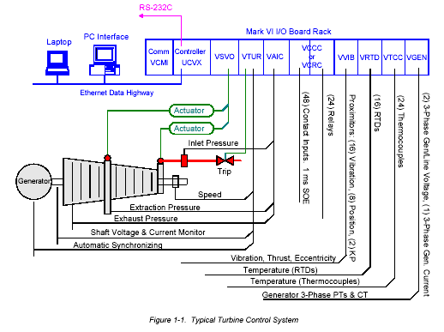
圖一、Mark VI控制系統與汽機整體關係

3.2 Mark VI系統硬體配置
3.2.1 Mark VI系統外觀
Mark VI系統外觀如圖二，汽機現場的監控設備信號上傳至控制器內，控制器內的信號經由UDH(Unit Data Highway)與伺服主機(Server)、操作工作站(Viewer)及歷史紀錄(Historian)通訊；而Mark VI如欲與其他DCDAS及高階數位裝置通訊則可透過PDH(Plant Data Highway)來進行。

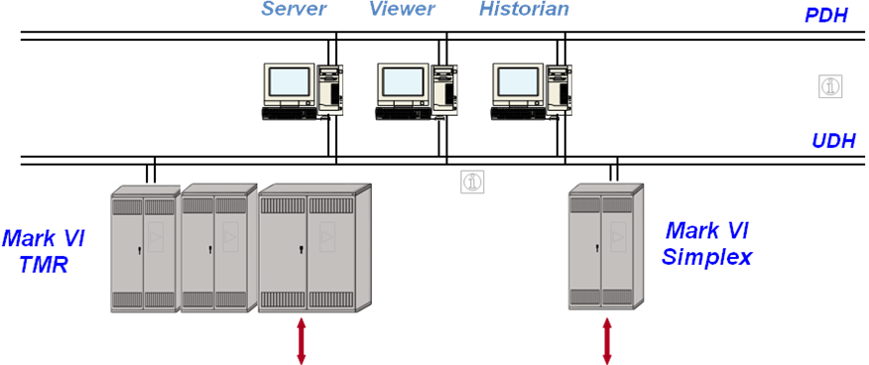
圖二、Mark VI系統外觀

3.2.2 三選二控制架構
大林電廠六號機採用的硬體架構為三選二系統(如圖三與圖四之示意圖)，三組數據經過多數決選出正確的資料，其基本運作方式如下：
(1) 現場重要的類比輸出入信號均為三組。
(2) 現場重要的數位輸出入信號均為三組。
(3) 控制器為<R><S><T>三組。
(4) 每組控制器資料於單位時間內傳送資料給其他兩組控制器。
(5) 各控制器選出正確資料送出(類比數據選用中間值，數位數據採用三選二邏輯)。
(6) 三組控制器信號最後再度三選二送出。

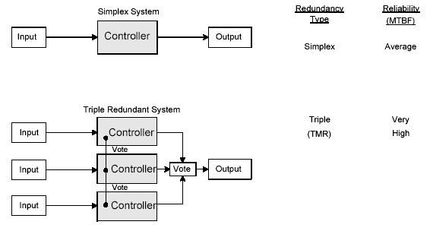
圖三、三選二系統示意圖

圖四、<R><S><T>三組控制器

3.2.3 Mark VI系統盤內配置
圖五與圖六為Mark VI控制系統外觀與箱盤內之標準配備，左右兩箱分別為低階端子盤與高階端子盤，中央盤則為控制器與保護模組。
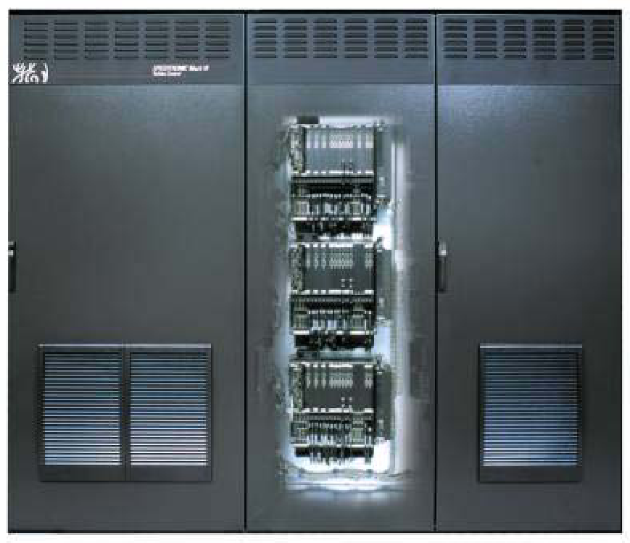
圖五、Mark VI控制器箱外觀

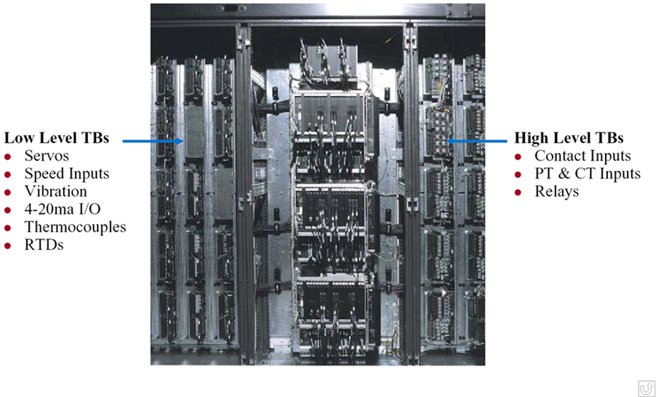
圖六、Mark VI盤內配置

在圖七所顯示的部分是三組 <R><S><T> 控制器與其上端的 <X><Y><Z> 保護模組。
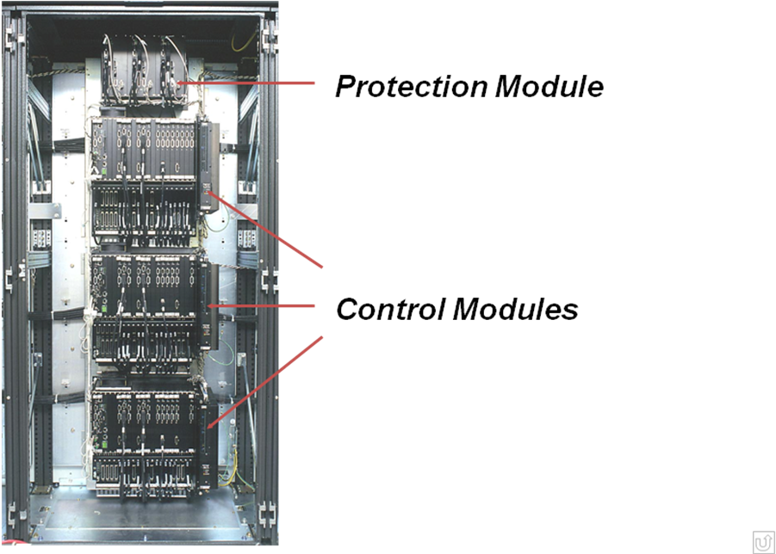
圖七、<R><S><T>控制器與<X><Y><Z>保護模組

在圖八與圖九所顯示為 <R><S><T> 個別控制器的細部圖片，圖片之上半部為控制卡片模組，下半部則為端子版，連接整個控制系統。
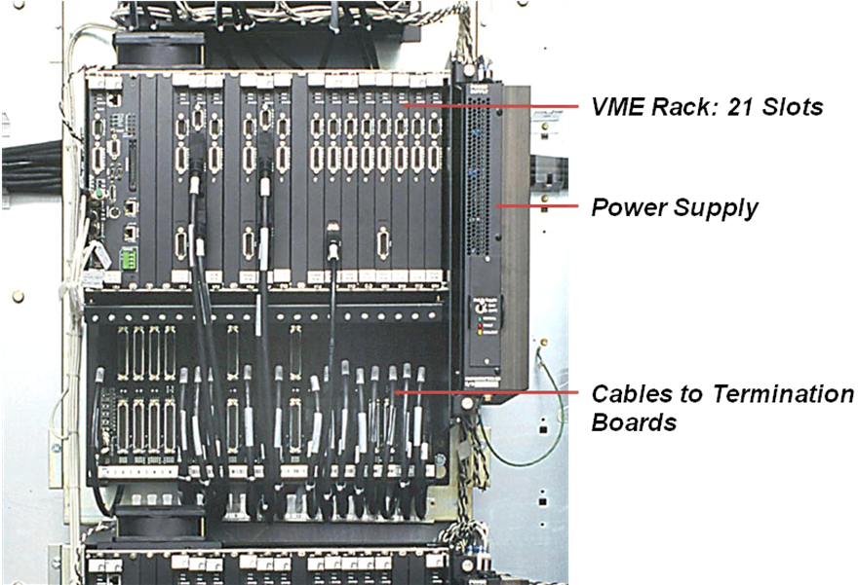
圖八、控制器實體相片

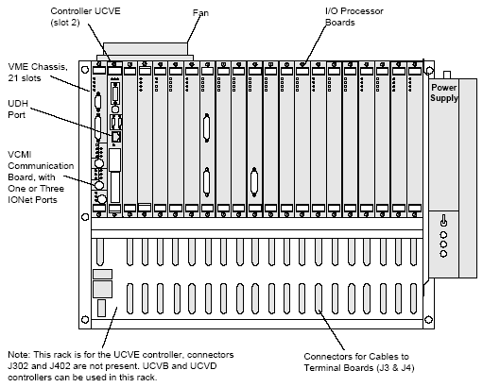
圖九、控制器示意圖

3.2.4 保護模組
如前面圖七所示，保護模組亦有三組，分別為<X><Y><Z>，最主要的功能為除<R><S><T>控制器外，作為另一組汽機轉速監控以及跳機時Mark VI系統內電氣跳脫與機械跳脫之交叉跳脫使用(參考圖十)。

圖十、保護模組示意圖

3.3 Mark VI軟體
在大林發電廠六號機汽機控制系統還未升級為Mark VI版本之前，原先使用的是GE DCM系統，其人機介面為DEC公司的VAX主機之VMS作業系統，而控制器的控制邏輯為GE的CBL(Control Block Language)語言。其控邏輯的展現為組合語言式的程式碼，而非邏輯圖形的視覺介面，在維護與偵錯上對系統人員有相當的困擾。
在使用Mark VI版本之後，操作站為個人PC，作業系統為微軟公司的Windows 2000，使用者的熟悉度大為提高。而改善幅度最大的則是控制軟體部分，從CBL模式改成ToolBox的視覺化介面，使維護人員在偵錯與修改的時間大幅減少。
3.3.1 輸出入信號規畫
在圖十一所顯示為Toolbox軟體視窗秀出<R><S><T>控制器的卡片配置情形，功能如下：
(1) 增加或刪除控制器模組
(2) 增加或刪除控制卡片
(3) 增加或刪除卡片的信號點

圖十一、輸出入信號規劃

圖十二則顯示保護模組(Protective Module)的配置情形，這些功能均為舊版DCM系統所無。

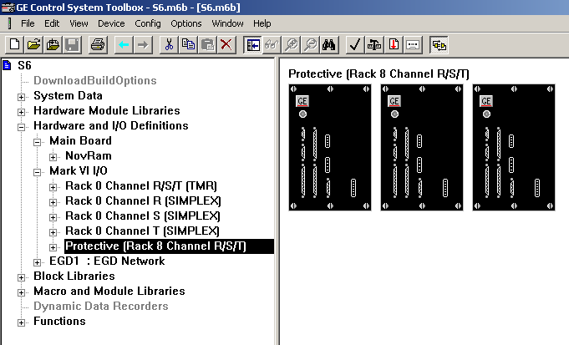
圖十二、軟體視窗顯示保護模組

3.3.2 控制邏輯規劃
使用Toolbox規劃軟體邏輯，乃採用圖型拖曳方式，直接新增或刪除階梯圖或方塊圖，直接新增或刪除各邏輯或類比信號至所需的方塊圖或階梯圖(參考圖十三)，相當方便，比之DCM系統有大幅度的改進。

圖十三、邏輯圖規劃

3.4 問題研討
雖然Mark VI系統比之前DCM系統有令人耳目一新的改變，然而GE公司在這兩個版本的開發人員已經全部世代交替，其設計理念未必完全相同。對Mark VI系統亦有需要GE公司協助了解或確認之處，特整理如下：

項目 | 問題 | 答案
1 | Load Control Mode（Open Loop）使用時機？ | Mark VI在併聯後即自動在此模式。
2 | MW Mode（Close Loop）使用時機？ | 併聯後，由值班選用。選用此功能系統會回授負載信號，由積分器來調整，消除穩態誤差，使實際負載達到值班之負載設定值。
3 | 跳躍(bump)的定義為何？ | 當控制模式改變，若因為控制邏輯的關係，造成CVR的值不平滑突升或突降，稱做bump。
4 | 負載參考值Load Reference，LREF與PLU動作的關係。 | 正常PLU事件實際動作時，控制邏輯會立即把負載參考值（Load Reference，LREF）設定為零，來保護汽機。
5 | PLU_EVT英文全名及意義為何？ | Power/Load Unbalance Event。當負載在額定負載(550MW)的40% 以上時，若負載因某種因素突然消失，則造成PLU動作來保護汽機，此時迅速關閉Intercept Valves及Control Valves。
6 | <R><S><T> 控制器的電源供應器設計不良，故障率高。 | GE公司將於新版Mark VI Enhance版本改善電源問題。
7 | 請GE速派員協助更換穩定之電源供應器。 | GE公司已規畫近日內派員赴大林、台中與興達電廠協助電源供應器更換事宜。
8 | 為何Server 1在重新啟動時，經常有視窗未連到顯示數據的情形。 | GE公司將於工程師赴大林更換電源供應器時，順便檢視這問題。
9 | 當控制器更換卡片時，需不需要下載任何程式？ | 必須下載I/O configuration和 firmware到新換上的那一張卡片。
10 | 當歷史紀錄的規劃空間滿了之後，新進資料會繼續覆蓋舊資料嗎？ | 歷史紀錄會儲存三個月的資料，當資料到期後，舊資料會自動被新資料覆蓋。

3.5 Mark VI與Mark VI Ehanced
對於GE公司新的趨勢，則是推出了Mark VI的強化版本來進一步改善Mark VI的弱點，其比較如下：

Mark VI | Mark VI Enhanced
無Remote I/O | 有Remote I/O
300Mhz CPU,16MB Flash  50Mhz I/O 處理器  10MB Ethernet I/O | 650Mhz CPU, 32MB Flash  266Mhz I/O 處理器  100MB Ethernet I/O
10～20ms TMR System | 10ms Any Configuration
1 link to Each I/O Card | 2 links to Each I/O Pack
No LEDs at TBs for DI/DO | LEDs at TBs for DI/DO
I/O卡無溫度偵測 | I/O 模組有溫度偵測
125Vdc Power | 28/24Vdc Power
可網路偵錯 | 可網路與無線偵錯

4. 結語與建議
本公司負責國內民生及各項電力之需求，為我國之重要基礎工業。而發電廠擔當最基礎的發電任務，發電機組的正常運作與否，對整體電力的調度息息相關。
近年隨著電腦資訊科技的快速進步，在發電設備的運用已從早年的監視設備演變成現今的電腦控制。電腦系統在機組的鍋爐燃燒、汽機與發電機控制等部分，已全面進駐。對操作人員而言，愈來愈人性化：但是對維護人員而言，卻必須擔負起日益沉重的軟、硬體深入了解的工作，如何整合儀資人員，發揮更大的力量，是日趨重要的課題了。
綜合此次出國考察心得，提出下列看法與建議：

(1) 美商GE公司在新加坡地區之分公司，為實際負責我國GE儀控設備的單位，且有完整的訓練教室及實體模擬設施(圖十四～圖二十)，如有本公司其他單位同仁需至GE受訓或實習，可考慮就近至GE新加坡分公司研習。
(2) GE Mark VI系統的電源供應器設計不夠強健，已在新加坡要求GE 公司儘速派員赴台協助各廠更新電源供應器，並獲首肯，將於最近派員執行。
(3) 由於Mark VI<R,S,T>控制器的電源供應器變壓模組採用94VDC之工作模組，與正常使用之110VDC模組不同，而系統輸入電壓為125VDC，因此比較容易損壞。建議各廠如有備品可考慮更換電源供應器內部的變壓模組，提升為110VDC的模組。
(4) 由於Mark VI系統的工作站與伺服主機為PC級電腦，所採用的作業系統已提升為Windows XP；而大林發電廠六號機的Mark VI系統為Windows 2000，較不易使用且與台中、興達兩電廠Mark VI的作業系統不同，建議可請GE公司協助軟體升級為Windows XP作業系統。
(5) 對於未來台電如有欲新增GE Mark VI的控制系統，以考慮Mark VI Enhancement版本為佳，其電源供應器設計已經改善。
(6) 新加坡雖是華人占多數的國家，但全國已完全英文化。新加坡華人皆能以英語、華語及閩南語交談，尤其在公開場合能完全英語交談無礙，對該國之科技與觀光的提升，有極大的作用，值得本公司員工學習。

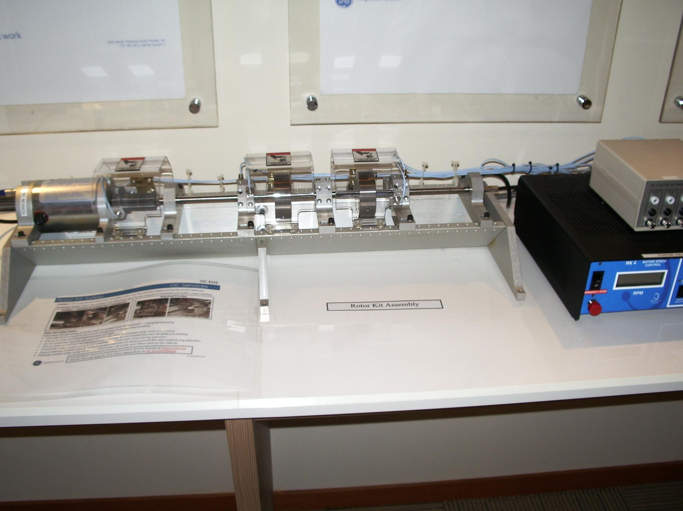
圖十四、汽機轉子模擬器-1

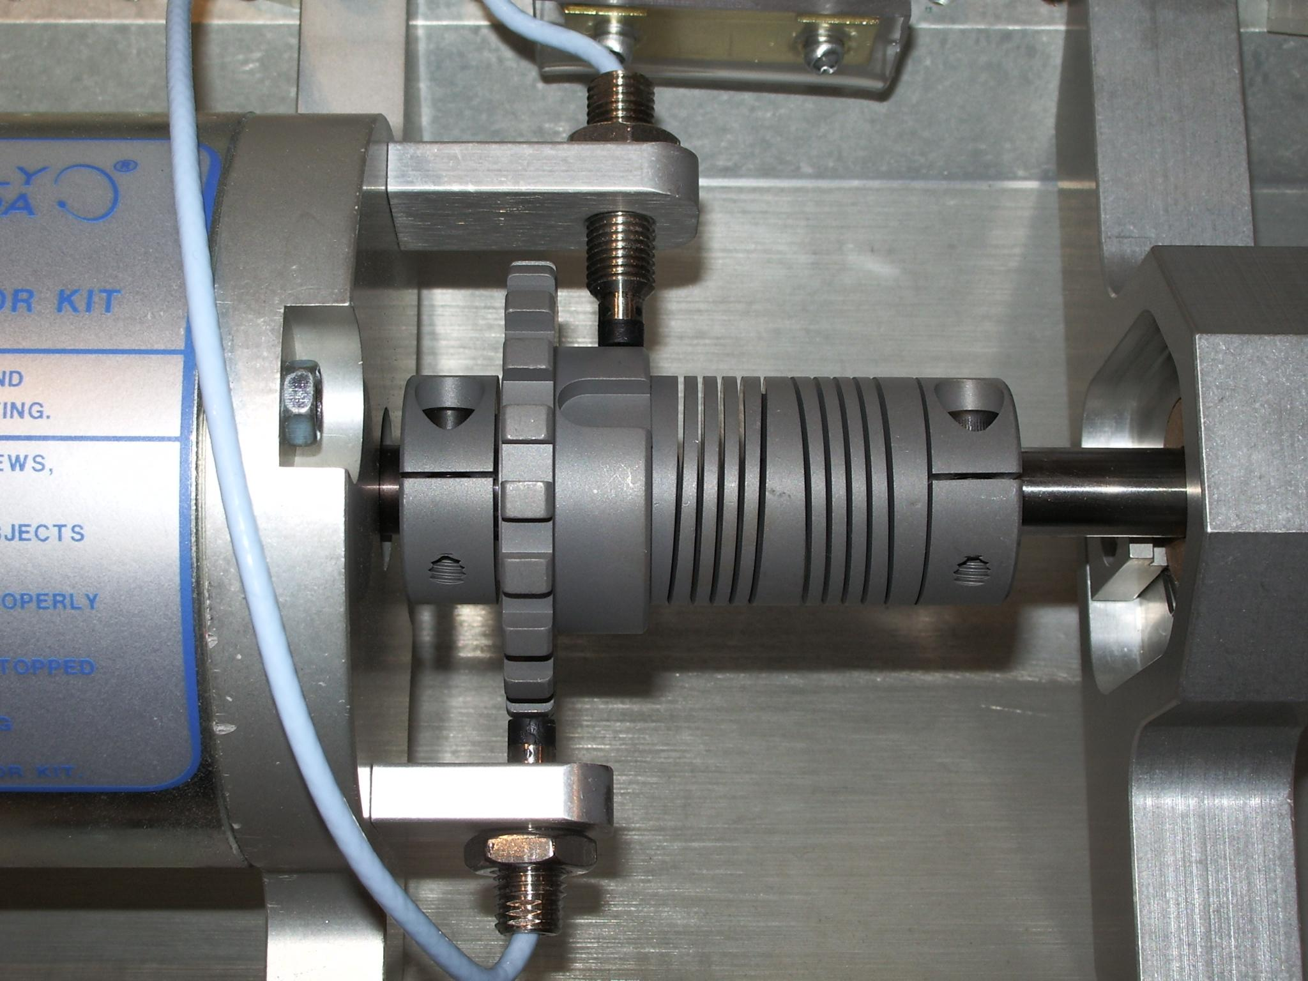
圖十五、汽機轉子模擬器-2

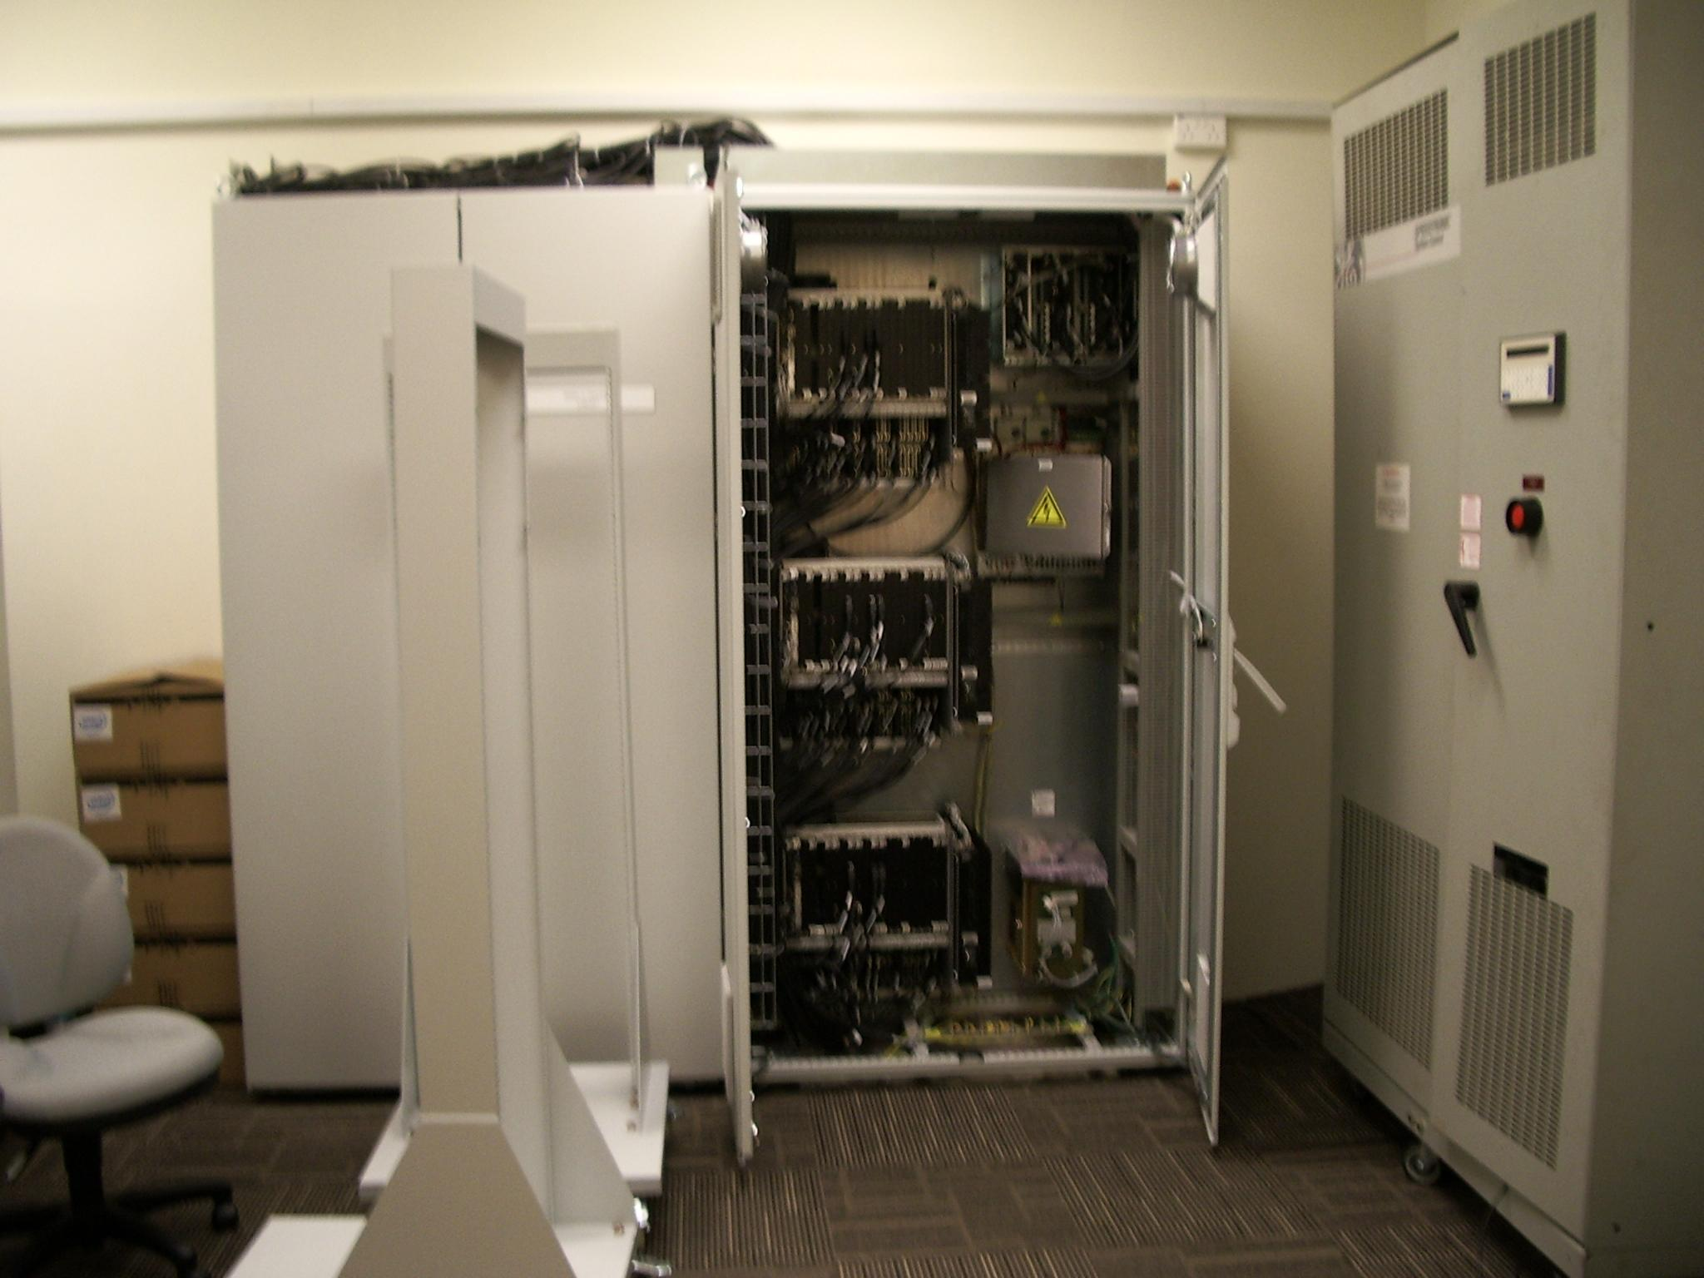
圖十六、MARK VI模擬器

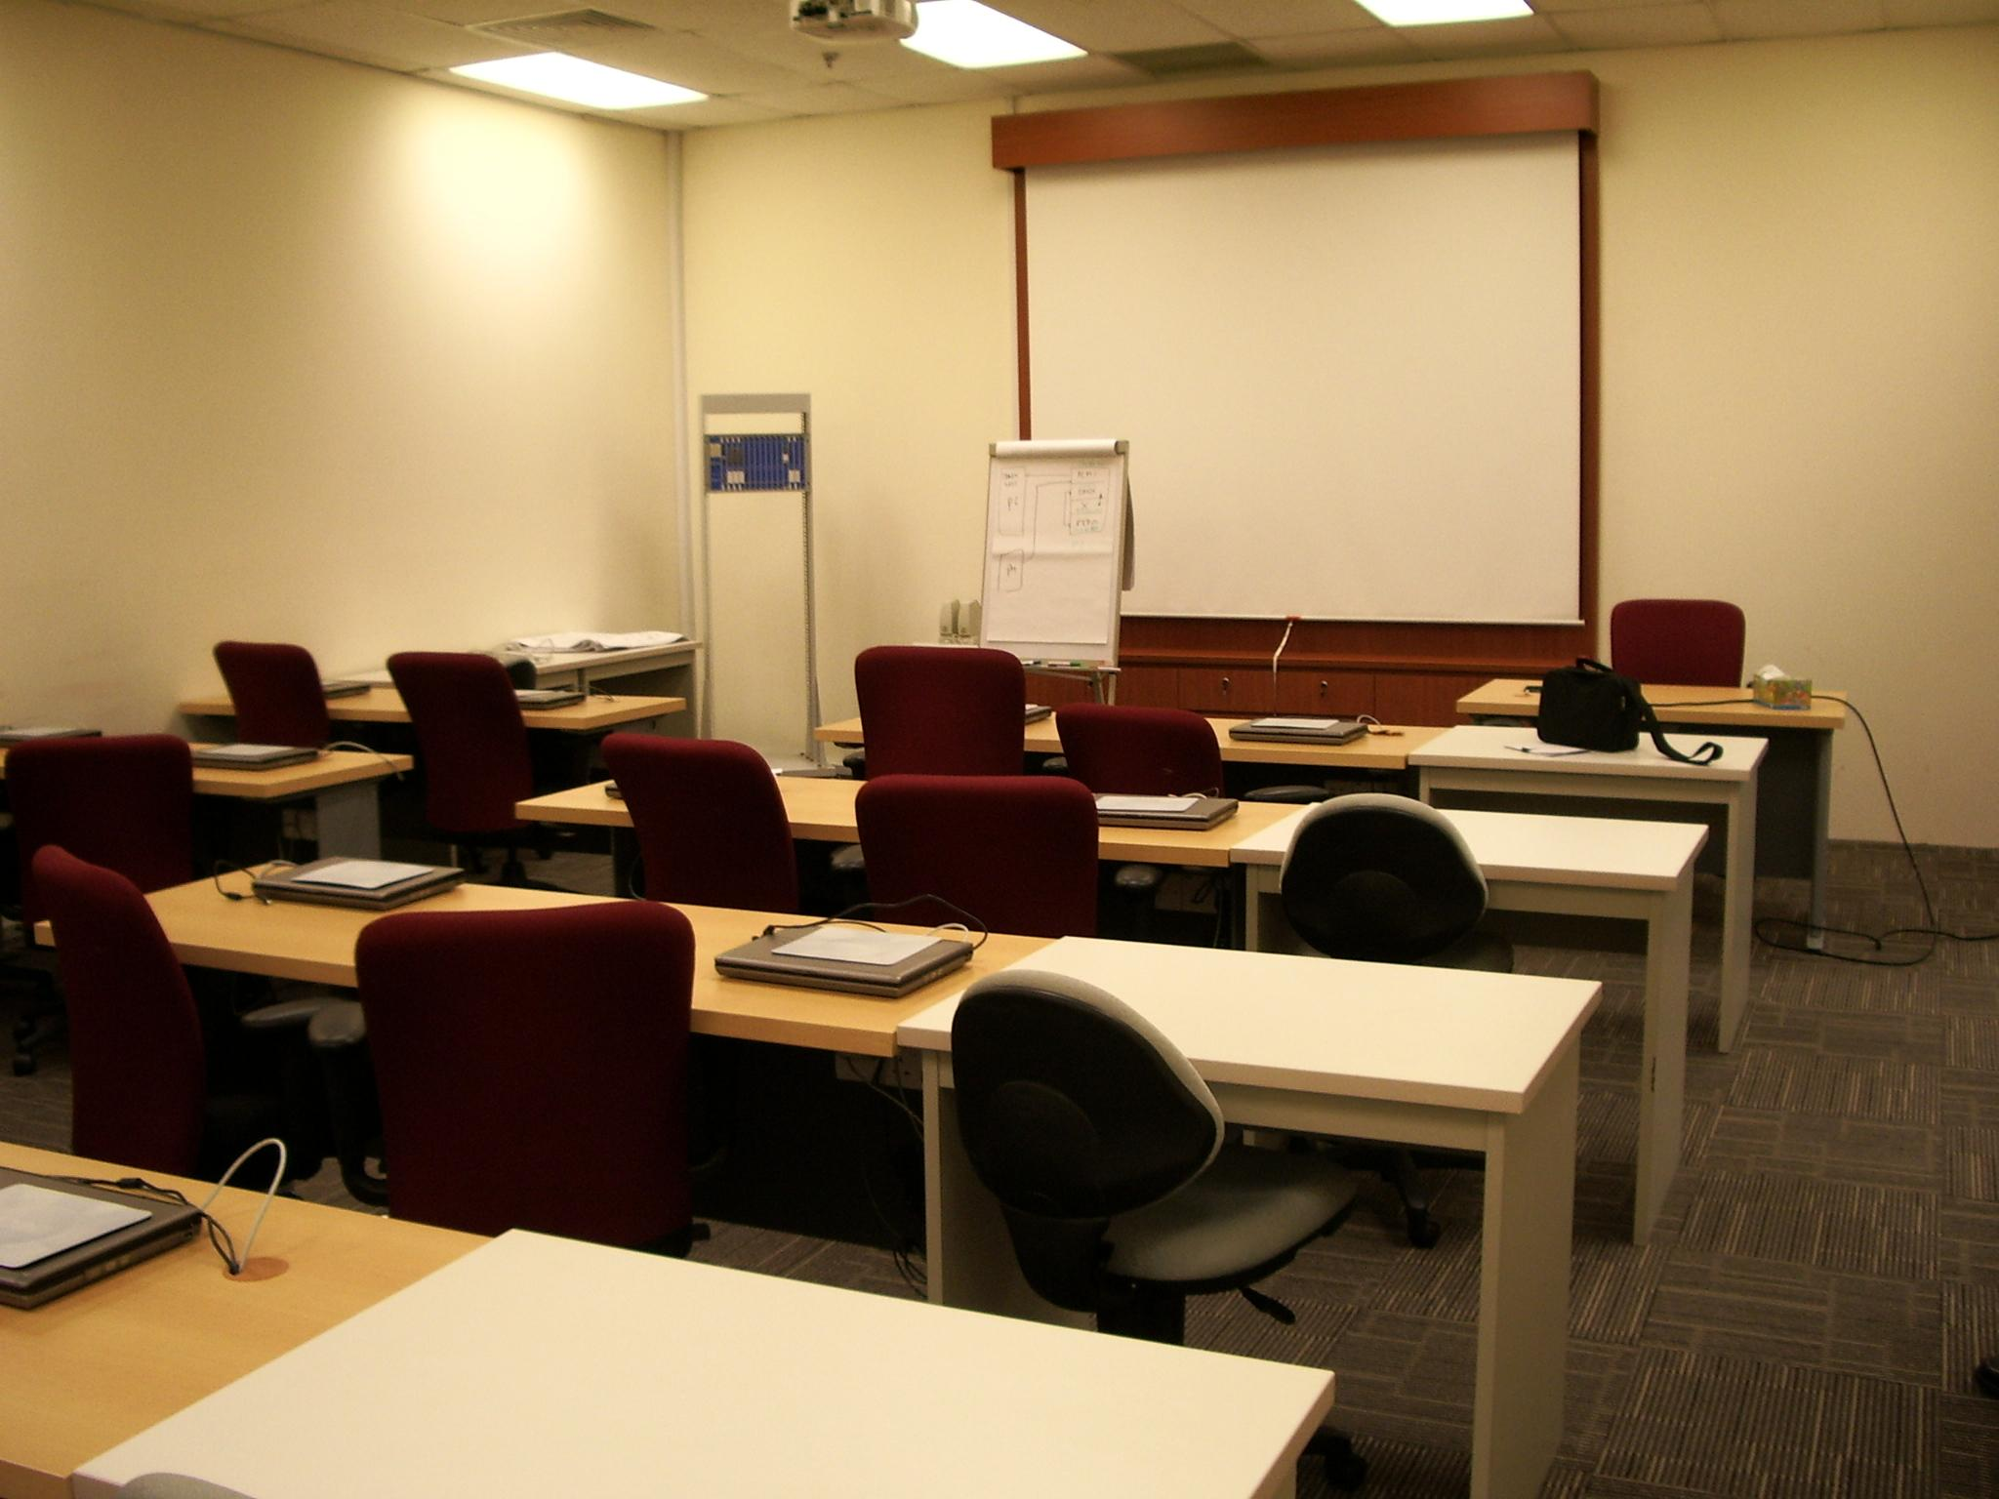
圖十七、訓練教室

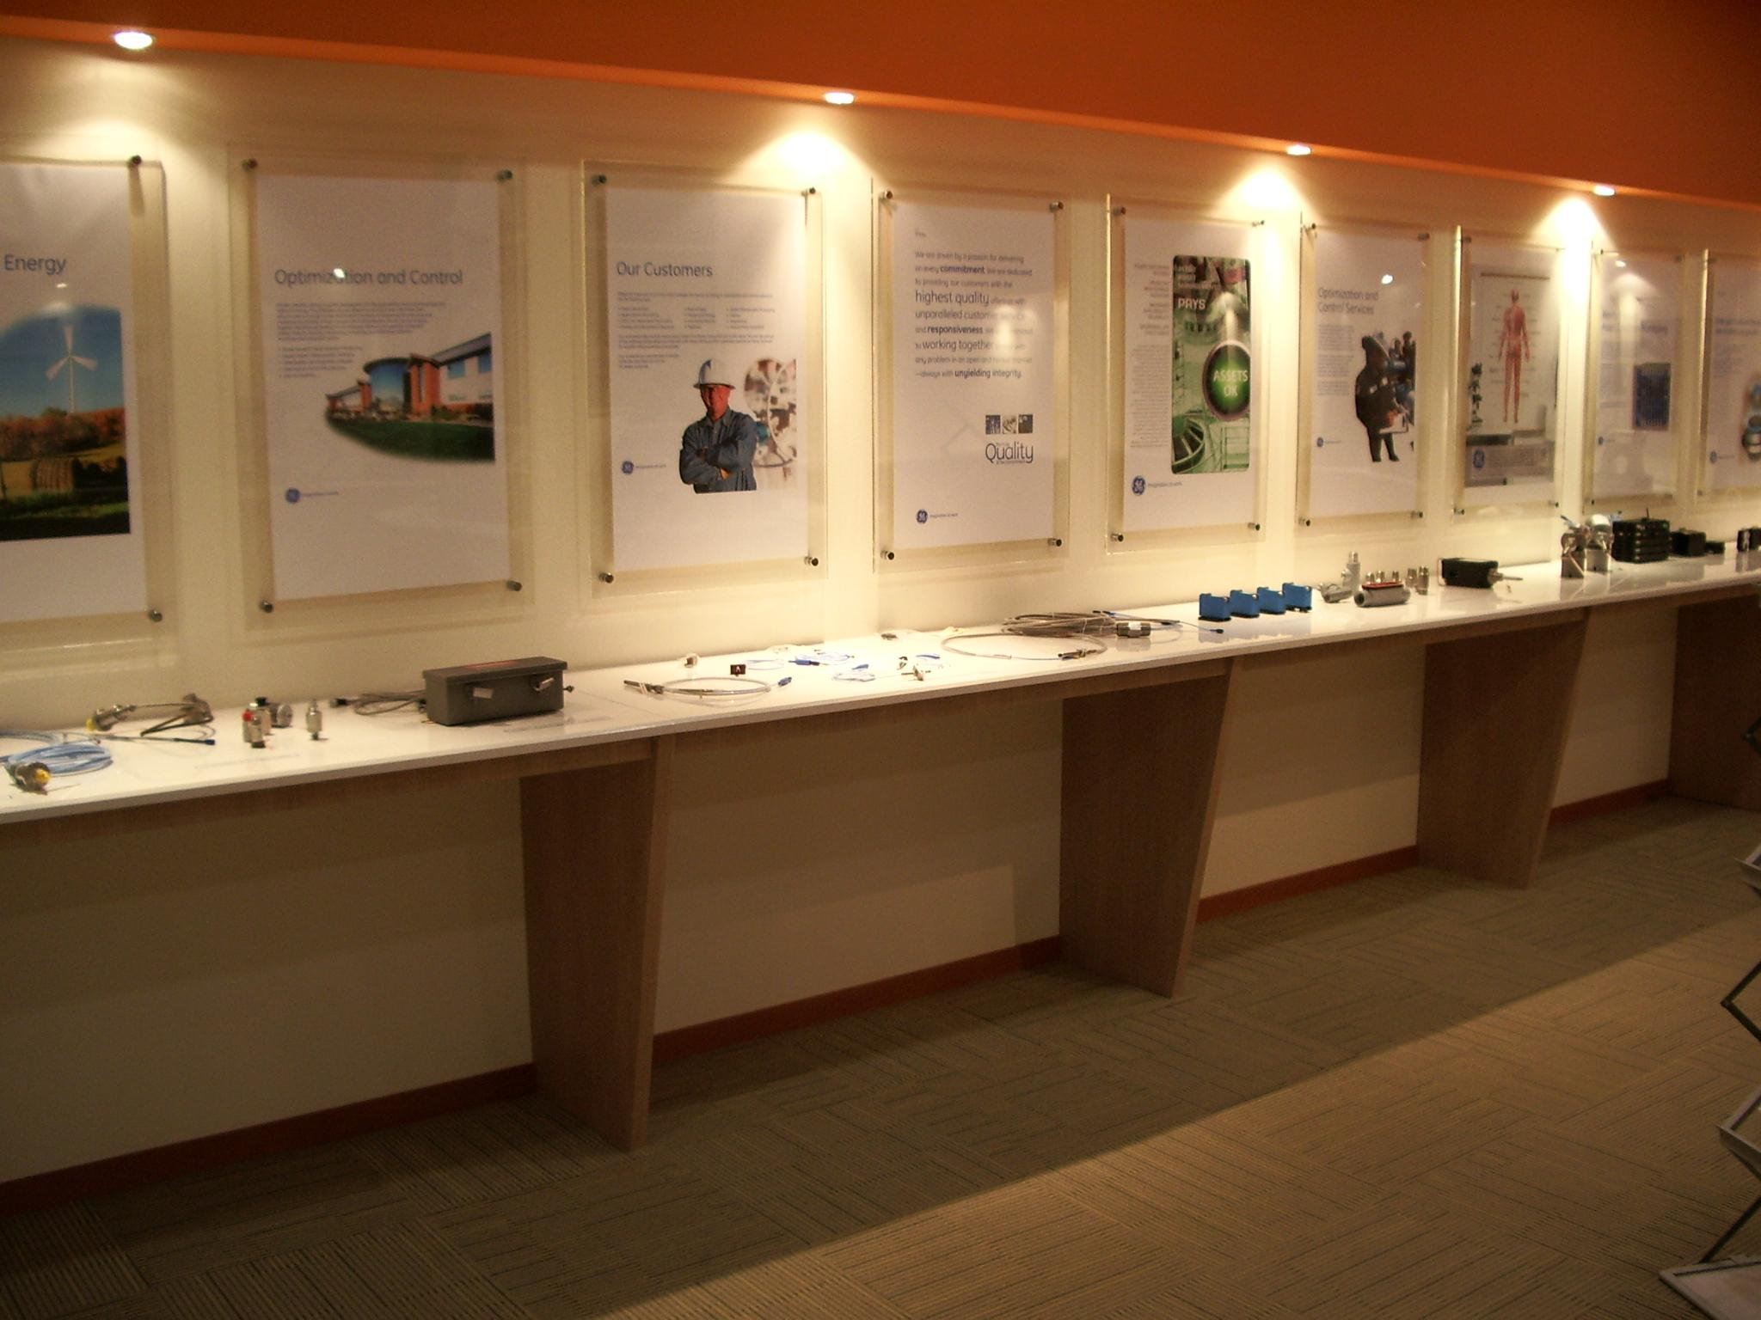
圖十八、儀器台

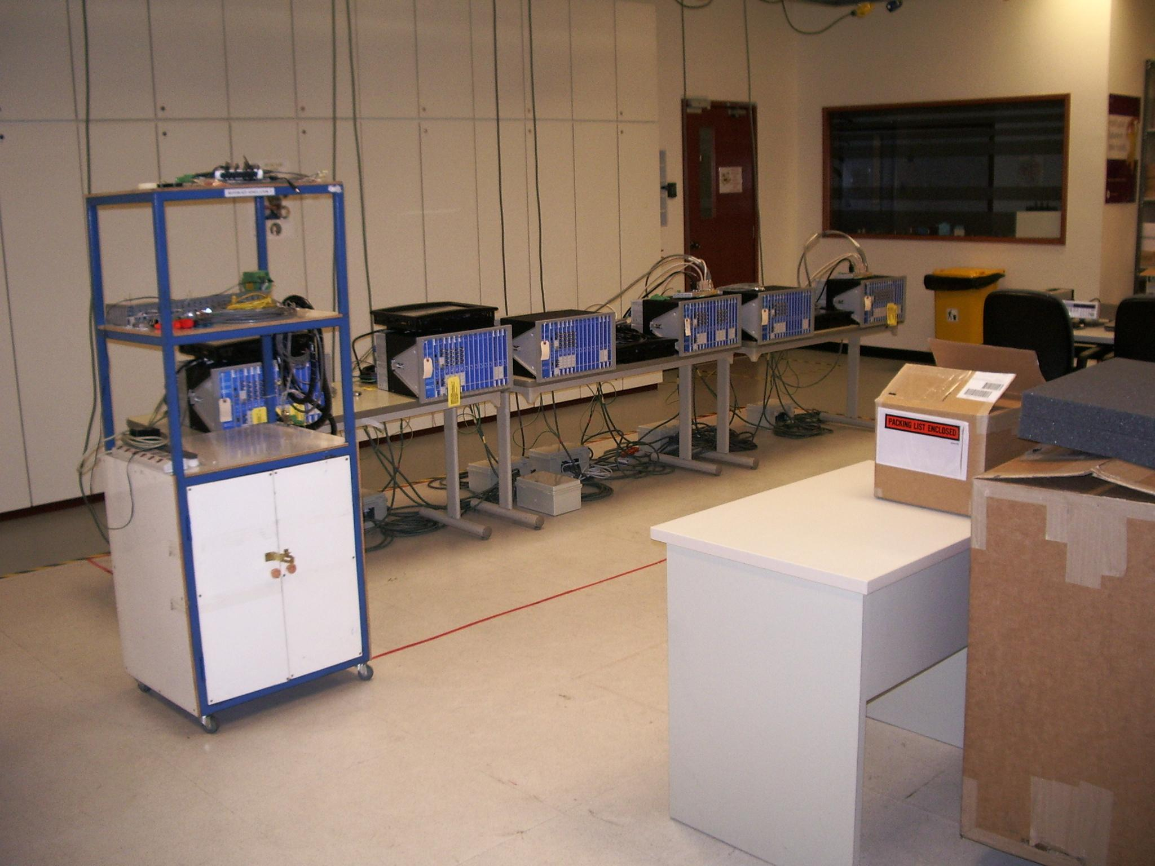
圖十九、組裝儀器-1

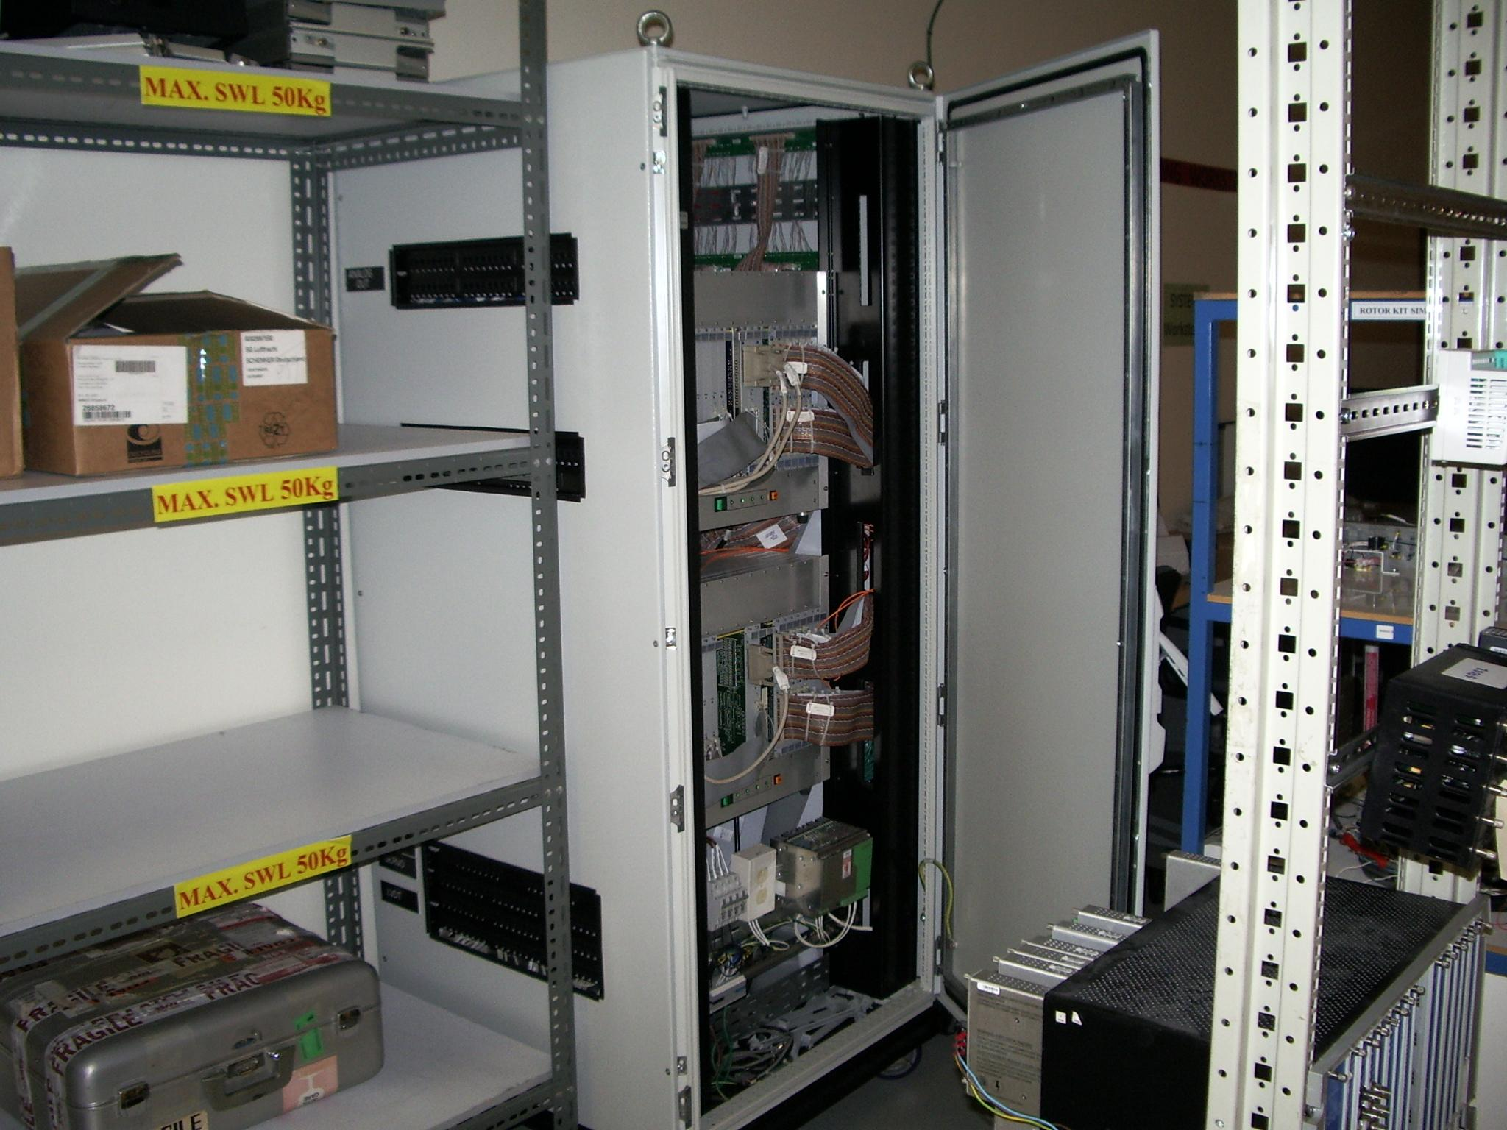
圖二十、組裝儀器-2

5. 參考資料
(1) 美商GE公司Mark VI系統資料
(2) GE新加坡公司實景照片

6. 致謝
本次出國實習任務，從接獲通知至離台赴新加坡，趕辦時間極為匆促，幸賴各級單位長官與同仁鼎力協助，才得以成行。在此要對總經理、副總經理、發電處、人事處、會計處及大林電廠各級長官與同仁表達最誠摯的謝意。

